一款自动打码工具开发的需求

- 软件打开某界面读取本地csv表格，键入关键词；
- 如图所示，如触犯关键词“注册时间” 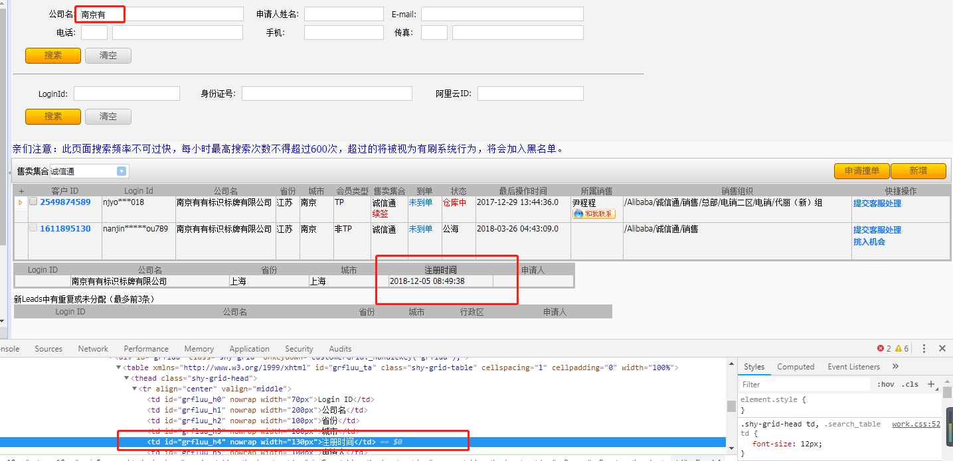如触犯关键词“注册时间”，即把“公司名，省份，城市，注册时间，申请人”全部展现在软件界面。
- 内置关键词如触发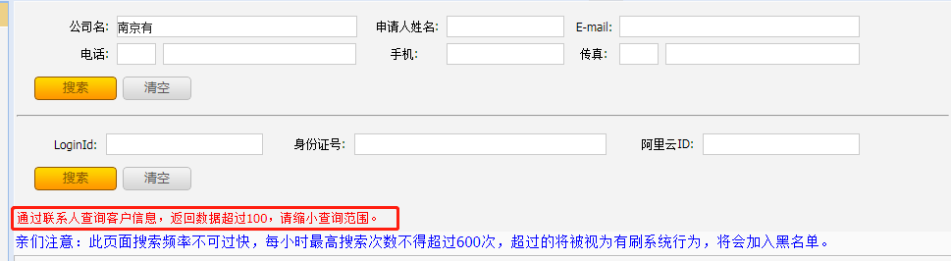“通过联系人查询客户信息，返回数据超过100，请缩小查询范围。”则把此关键词内置删除，
- 软件需要多线程操作，即每搜索两百次切换下一账号，如出现验证码，还需对接打码平台自动打码。

